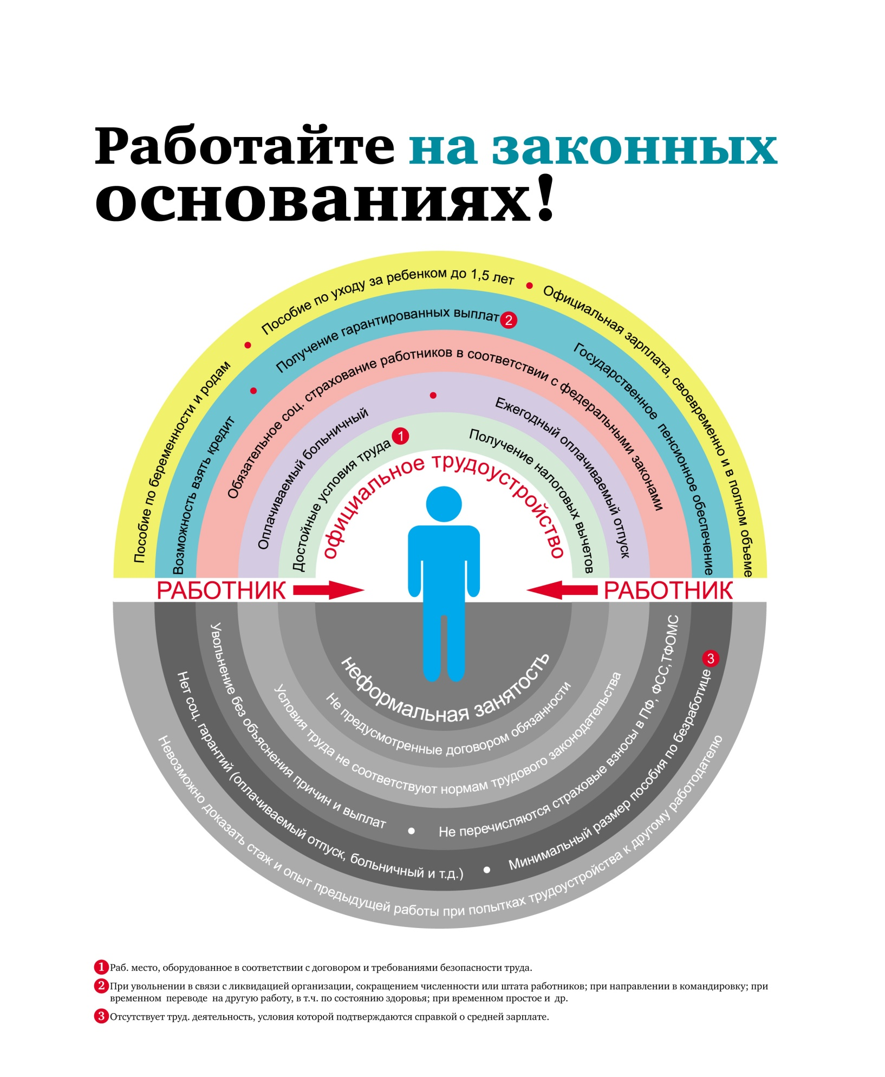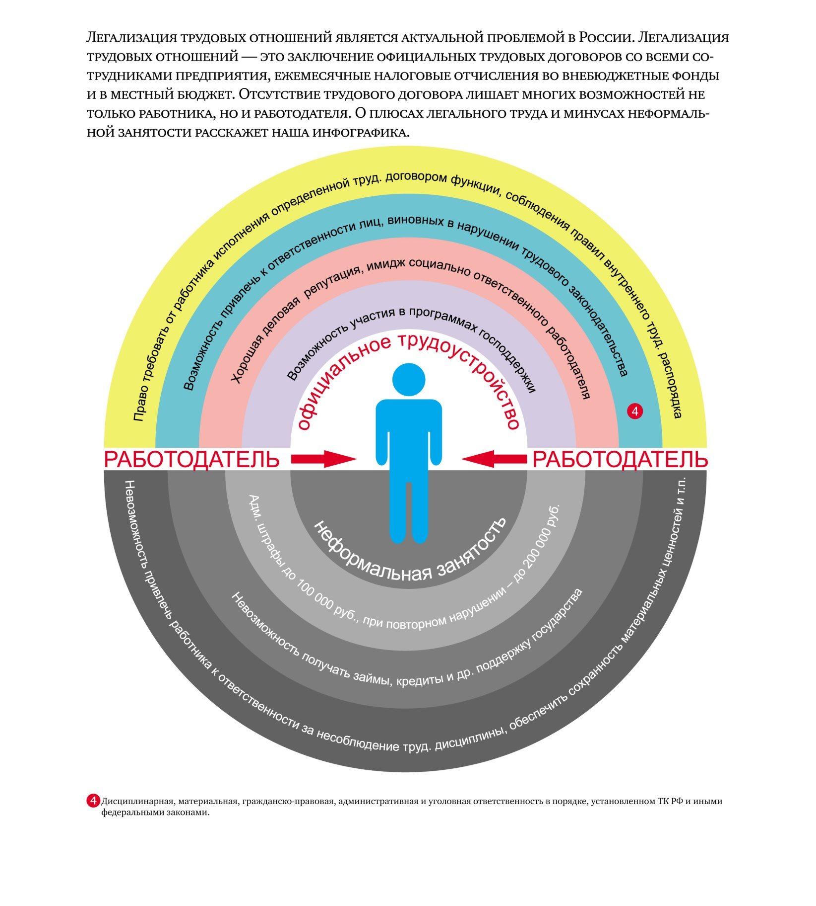
Неформальная занятость
Против неформальной занятости
Преимущества, которые гарантирует официальное трудоустройство:
- страховой и трудовой стаж — эти две величины являются основанием для получения пенсии;
- «белая зарплата», из ее расчета начисляются пособия, отпускные, больничные, командировочные и прочие выплаты со стороны государства или работодателя;
- ежегодный отпуск с сохранением места работы и заработной платы;
- гарантия возмещения материального и морального ущерба при производственных травмах;
- гарантии для беременных женщин в виде сокращения графика работы, оплаты декретного отпуска в размере 100% от заработка;
- оплата командировочных выездов;
- возможность оплаты нахождения на больничном за счет предприятия.
Обращаем особое внимание на произошедшие изменения в законодательстве РФ. Так, с 1 января 2015 года в соответствии с Федеральным законом от 28.12.2013г. №421-ФЗ вступили в силу изменения в Кодекс РФ об административных правонарушениях (далее – КоАП РФ), предусматривающие усиление мер ответственности работодателей за нарушение трудового законодательства и иных нормативных правовых актов, содержащих нормы трудового права.
Согласно ч. 2 ст. 5.27 КоАП РФ фактическое допущение к работе лицом, не уполномоченным на это работодателем, в случае, если работодатель или его уполномоченный на это представитель отказываются признать отношения, возникшие между лицом, фактически допущенным к работе, и данным работодателем, трудовыми отношениями (не заключает с лицом, фактически допущенным к работе, трудовой договор), - влечет наложение административного штрафа: на граждан в размере от 3 до 5 тысяч рублей; на должностных лиц от 10 до 20 тысяч рублей.
Согласно ч. 3 ст. 5.27 КоАП РФ уклонение от оформления или ненадлежащее оформление трудового договора либо заключение гражданско-правового договора, фактически регулирующего трудовые отношения между работником и работодателем, - влечет наложение административного штрафа: на должностных лиц в размере от 10 до 20 тысяч рублей; на лиц, осуществляющих предпринимательскую деятельность без образования юридического лица, от 5 до 10 тысяч рублей; на юридических лиц от 50 тысяч до 100 тысяч рублей.
Согласно ч. 5 ст. 5.27 КоАП РФ совершение административных правонарушений, указанных в ч. 2 и ч. 3 ст. 5.27 КоАП РФ, лицом, ранее подвергнутым административному наказанию за аналогичное административное правонарушение, - влечет наложение административного штрафа: на граждан в размере 5 тысяч рублей; на должностных лиц - дисквалификацию на срок от одного года до трех лет; на лиц, осуществляющих предпринимательскую деятельность без образования юридического лица, - от 30 до 40 тысяч рублей; на юридических лиц - от 100 до 200 тысяч рублей.
Также информируем жителей городского округа и работодателей о том, что в соответствии со статьями 353, 354 Трудового кодекса Российской Федерации федеральный государственный надзор за соблюдением работодателями трудового законодательства и иных нормативных правовых актов, содержащих нормы трудового права, осуществляется федеральной инспекцией труда и ее территориальными органами. Государственная инспекция труда находится по адресу: 690950, Приморский край, г. Владивосток, ул. Пологая,68, телефон горячей линии 8(4232) 26-89-38
Кроме того, прокурор г. Партизанска вправе применить меры прокурорского реагирования в случаях выявления нарушений законодательства, в том числе возбудить производство по делу об административном правонарушении.
На сайте администрации Партизанского городского округа partizansk.org создан раздел «Неформальная занятость», в котором можно ознакомиться с информацией о работе по снижению неформальной занятости, а также пройти анкетирование по вопросу неофициального трудоустройства.

